
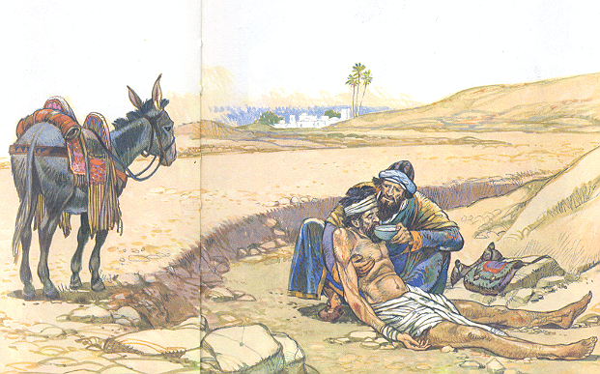
В 40 К
Рассказы
Библия для малышей
9
9
60
В40К
для малышей

